當前亞太區域整合現況與我國加入TPP及RCEP之策略
三、自由經濟示範區
自由經濟示範區是政府推動貿易自由化重要政策之一，透過法規鬆綁及創新制度導入，如放寬貨物進出(貨品)、聘僱外籍專業人士(人員)與外商投資(資金)等各項限制，小範圍推動經濟自由化措施，再逐步推進國內市場自由化程度，裨益我國能儘早加入區域經濟整合。自由經濟示範區推動分為2階段，第1階段業於102年8月開始，以增修27項行政法規及167項行政措施為主，由6海1空自由貿易港區(包括基隆港、臺北港、臺中港、高雄港、蘇澳港、安平港及桃園航空自由貿易港區)及屏東農業生物科技園區共8處先行推動，採「境內關外」結合「前店後廠、委外加工」之營運模式，並將智慧物流、國際健康、農業加值、金融服務及教育創新列為發展重點(詳附圖2)。第2階段俟「自由經濟示範區特別條例」通過後啟動，該草案刻在立法院審議中。
參據國家發展委員會提供第1階段自由經濟示範區推動成果(詳附表5)，102年8月至103年4月底止，8處自由經濟示範區新增投資案計20件(投資金額約16.72億元)，其中外人投資2件(投資金額0.01億元)；各示範區中以屏東農業生物科技園區13件最多(投資金額16.25億元)，而6海1空自由貿易港區共7件(投資金額0.47億元)，部分港區迄未有新增投資案，如臺北港、臺中港、安平港等，對照該計畫規劃103年促進民間投資增加210億元之預期效益，尚有相當程度落差。若就5項示範創新重點產業推動成果觀之，申請件數30件，核准件數20件，其中13件為屏東農業生物科技園區之農業加值，其餘7件均為智慧物流，顯示目前示範事業發展較偏重農業加值，其他領域仍有再加強空間。
附圖2：第1階段自由經濟示範區推動重點
6海1空自由貿易港&屏東農業生物科技園區

推動策略
人員、商品與資金自由流動
開放國際市場接軌
因應國際租稅競爭
提供便捷土地取得
建置優質營運環境
推動跨國產業合作
並行雙軌示範機制
發展重點
智慧物流流
國際健康
農業加值
金融服務
教育創新

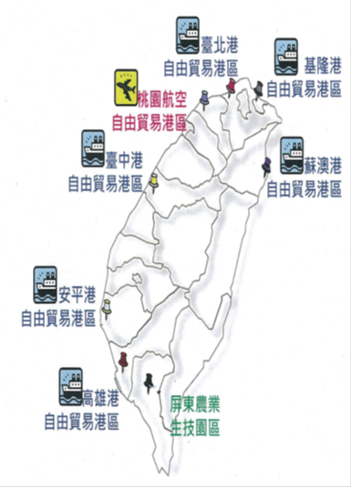

附表5：自由經濟示範區第1階段(102.08-103.04)執行成果表
(一)新增投資與示範事業進駐情形
單位：件、新台幣億元
名稱 | 新增投資 |  |  |  |  |  | 示範事業進駐
名稱 | 總投資 |  | 國內投資 |  | 外人投資 |  | 申請件數 | 核准件數 | 進駐廠商總件數注2
名稱 | 件數 | 金額 | 件數 | 金額 | 件數 | 金額 | 申請件數 | 核准件數 | 進駐廠商總件數注2
基隆港 | 1 | 0.15 | 1 | 0.15 | 0 | 0.00 | 1 | 1 | 12
臺北港 | 0 | 0.00 | 0 | 0.00 | 0 | 0.00 | 0 | 0 | 3
臺中港 | 0 | 0.00 | 0 | 0.00 | 0 | 0.00 | 1 | 0 | 29
高雄港 | 1 | 0.00 | 1 | 0.00注1 | 0 | 0.00 | 2 | 1 | 26
蘇澳港 | 1 | 0.30 | 1 | 0.30 | 0 | 0.00 | 2 | 1 | 2
安平港 | 0 | 0.00 | 0 | 0.00 | 0 | 0.00 | 0 | 0 | 0
桃園航空自由貿易港區 | 4 | 0.013 | 2 | 0.003 | 2 | 0.01 | 6 | 4 | 35
屏東農業生物科技園區 | 13 | 16.25 | 13 | 16.25 | 0 | 0.00 | 18 | 13 | 77
合計 | 20 | 16.713 | 18 | 16.703 | 2 | 0.01 | 30 | 20 | 184
※註：1.資料來源：國發會提供。
2.高雄港區之投資案因係分租他人廠房設備，故未有投資金額。
3.第1階段示範區內港區或園區之原有事業現暫認定為「示範事業」，俟「自由經濟示範區特別條例」通過後，須依該規定申請取得認定資格。
4.本表統計僅限各園(港)區之實體投資案件。
(二)5大示範創新重點辦理成果
智慧物流 | 國際健康 | 農業加值 | 金融服務 | 教育創新
1.6海1空自由貿易港區102年進出口貨物量及貿易值分別為1,412萬噸及新台幣6,689億元，較去年同期成長38.71%及33.27%，逾預計成長30%目標值。  2.交通部計已核准11件自貿港區業者委外進行簡易加工申請案，案件數較以往大幅增加。 | 1.102年12月在臺北、桃園、臺中及高雄4個國際機場成立國際醫療服務中心，截至103年3月底，計2萬3,657人到訪，351人尋求醫療服務。  2.102年度來台接受國際醫療服務人次為 23 萬人，產值逾 136 億元，超越101年93.3億元。 | 102年8月至103年4月底，屏東農業生技園區取得營運許可家數計13家，投資金額約16.25億元。而全球禽類第4大疫苗廠德商羅曼公司更提前在102年7月進駐。 | 國外業者表達將國外業務移往臺灣辦理之意願，國內業者表示可藉此擴大金融業務範圍。金管會於103年3月授證12家證券商，正式辦理國際證券業務。 | 103年1月始納入，教育部刻正推動中。
※註：1.資料來源：國發會提供。

